新 书 推 荐

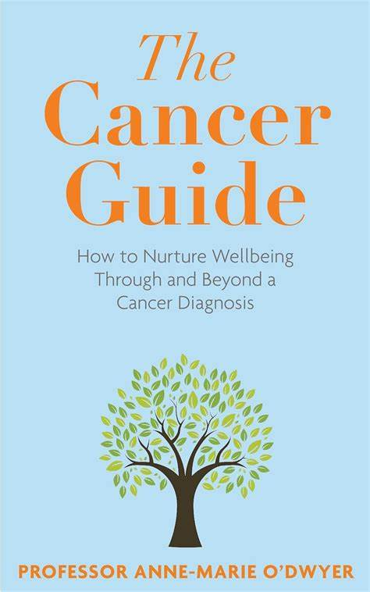
中文书名：《癌症心理指南：如何在确诊癌症后保持身心健康》
英文书名：THE CANCER GUIDE: How to Nurture Wellbeing Through and Beyond a Cancer Diagnosis
作 者：Anne-Marie O'Dwyer
出 版 社：Bedford Square
代理公司：A.M. Heath/ANA/Conor
页 数：240页
出版时间：2024年9月
代理地区：中国大陆、台湾
审读资料：电子稿
类 型：励志
版权已授：美国

内容简介：

权威性的励志书，旨在帮助患者、伴侣、家人和同事应对与癌症及其治疗相关的考验和困难。

作为一名精神科医生，安妮·玛丽·奥德怀尔教授有着近四十年的执业经验，她汇集了大量轶事、权威科学和建设性策略，以人性和清晰的笔触描写癌症，帮助人们在信息过载的时代消除围绕癌症的神话和错误信息，为癌症患者或癌症患者家属提供切实帮助，

本书按时间顺序排列，从担心诊断结果到癌症后的生活（或者说是应对死亡），每一步都必要、翔实、易懂。奥德怀尔从生物学和心理学的综合角度出发，强调每种治疗方法的核心都是“人”。她提供有益的建议和经验分享，消除癌症患者所面临的羞耻、恐惧和否认。

《癌症心理指南》充满力量和信息，在我们大多数人的生活都将因癌症而发生不可逆转的改变的今天，本书具有无与伦比的现实意义。

目 录
序言
致读者的一封信
导言
癌症的背景知识
第一部分 癌症诊断
第1章 诊断前--对癌症的担忧 3
第2章 癌症—寻求诊断—“检查隧道” 13
第3章 癌症—接受诊断—“收拾残局” 24
第二部分 转入癌症治疗—肿瘤心理学视角
第4章 了解你的癌症治疗团队 37
第5章 癌症治疗—肿瘤内科学 47
第6章 癌症治疗—手术和放疗 63
第三部分 癌症的影响
第7章 癌症与思想—癌症神话
第8章 癌症与痛苦 93
第9章 癌症与疲劳 107
第10章 癌症与睡眠、亲密关系、身体形象、不孕症及其他问题
第四部分 癌症后的生活
第11章 治疗何时结束—康复何时开始 135
第12章 癌症之后—重获新生：选择、身体健康、工作 159
第13章 癌症之后—重获新生：处理社交
第五部分 癌症与他人
第14章 家人和朋友 193
第15章 癌症医生也是人 205
第六部分 癌症与死亡
第 16 章 癌症与死亡
后记 235
附录 237
致谢 239

作者简介：

安妮·玛丽·奥德怀尔（Anne-Marie O'Dwyer）教授是都柏林三一学院的临床教授，也是一位拥有近四十年临床经验的精神病学家。她曾在莫兹利医院（Maudsley）和阿登布鲁克医院（Addenbrooke's Hospital）工作，并长期在都柏林三一学院和圣詹姆斯医院工作。奥德怀尔一半以上的职业生涯都是直接为癌症患者服务，她还为牛津大学出版社撰写了《学生和实习生实用精神病学》教科书，内容涉及医疗护理的心理学方面。这是她为所有人设计的第一本书。

感谢您的阅读！
请将反馈信息发至：版权负责人
Email：Rights@nurnberg.com.cn
安德鲁·纳伯格联合国际有限公司北京代表处
北京市海淀区中关村大街甲59号中国人民大学文化大厦1705室, 邮编：100872
电话：010-82504106, 传真：010-82504200
公司网址：http://www.nurnberg.com.cn
书目下载：http://www.nurnberg.com.cn/booklist_zh/list.aspx
书讯浏览：http://www.nurnberg.com.cn/book/book.aspx
视频推荐：http://www.nurnberg.com.cn/video/video.aspx
豆瓣小站：http://site.douban.com/110577/
新浪微博：安德鲁纳伯格公司的微博_微博 (weibo.com)
微信订阅号：ANABJ2002

